TAREA 1er GRADO “B”

1. ESCRIBO LO QUE VEO

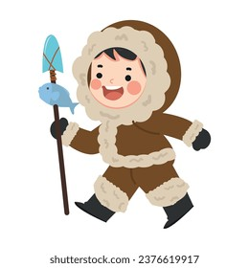 

…………………………………………………………………………………………………………………

2. ESCRIBÍ 3 PALABRAS CON “CE” Y 3 PALABRAS CON “CI”

|  |  |
| --- | --- |
|  |  |
|  |  |
|  |  |

3. DICTAR ESTAS PALABRAS A LOS NIÑOS

HUEVO-HAMACA-COMIDA-CAMA-QUESO-ESQUIMAL

………………………………………………………………………………………………………………

4. ESCRIBÍ CAMPO O CIUDAD SEGÚN LA IMAGEN

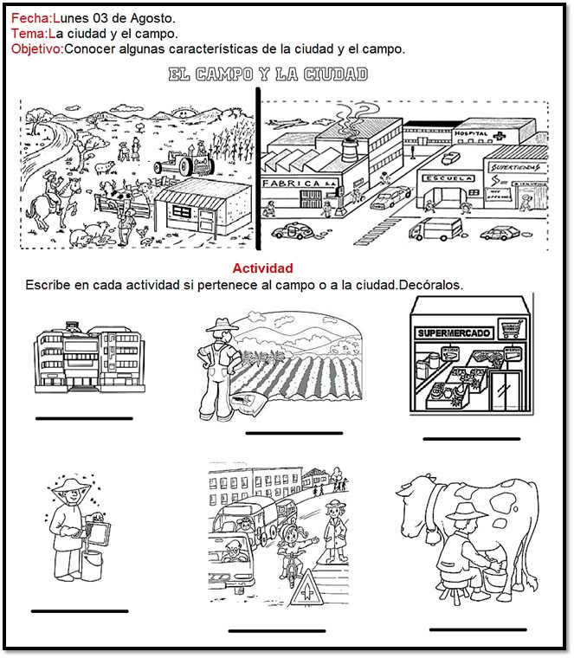

5. UNÍ CON FLECHAS

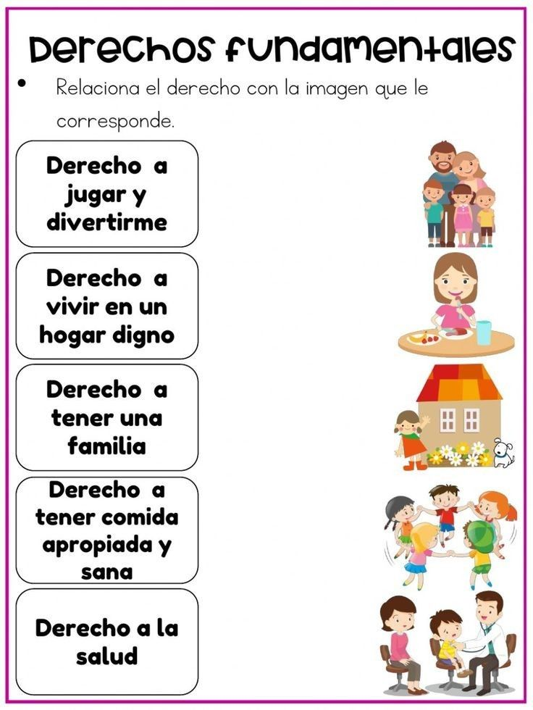

6. PINTA EL ANIMAL QUE SEA VERTEBRADO

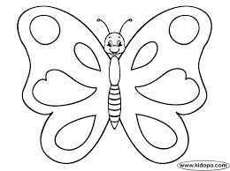 

7. ESCRIBÍ QUÉ COBERTURA CORPORAL TIENE ESTE ANIMAL

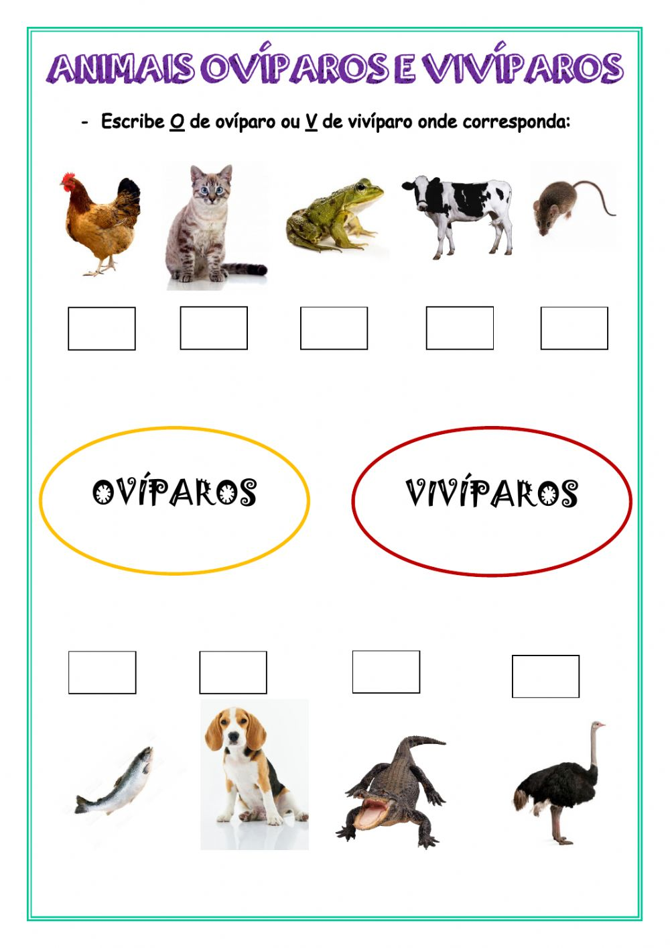…………………….…………………

8. ESCRIBÍ EL NOMBRE DE 2 ANIMALES INVERTEBRADOS

……………………………………………

…………………………………………..